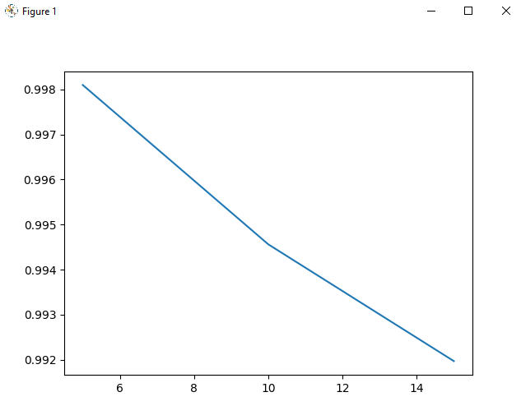

Gráfico 1. Onde X é a quantidade de threads usadas (5, 10, 15) e Y é o speedUp calculado em cada um dos casos. Esse teste foi feito num computador nosso pessoal, e o speedUp não ficou superior a 1. Porém, no computador do laboratório, o mesmo teste ocasionou num speedUp máximo de 1.225776 na execução com 10 threads.

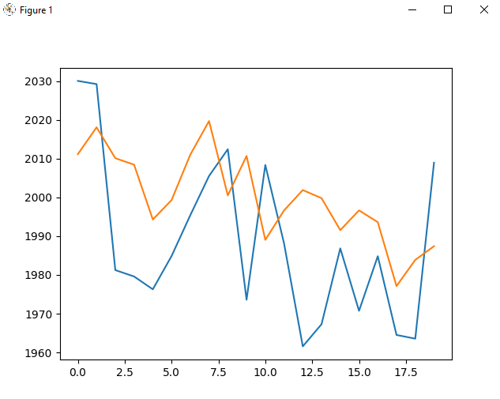

Gráfico 2. Onde X é o tempo máximo da execução e o Y é o tempo de cada execução teste (20 execuções).

3 -> Não houveram melhoras no tempo de execução utilizando um número maior de threads.

(gráfico), portanto não houve um melhor nível para uma quebra, a melhor opção seria a execução simples. Pode-se perceber também uma piora na precisão do algoritmo, achando uma menor quantidade de números primos do que realmente existia na lista analisada.

4 -> Ao aumentar demais a quantidade de threads pela fração serial ser grande demais o processo de juntar o que as execuções das threads é mais extenso do que a execução sem o uso de multi-threads ou utilizando uma quantidade menor de threads, deixando o processo mais lento.

Speed Up Max = 1.225776

Não houveram melhoras no tempo de execução utilizando um número maior de threads.

(gráfico), portanto não houve um melhor nível para uma quebra, a melhor opção seria a execução simples. Pode-se perceber também, durante a execução usando 15 threads, em específico, uma piora na precisão do algoritmo, achando uma menor quantidade de números primos do que realmente existia na lista analisada.

